2021
Christina Stark
[Company name]
2/15/2021
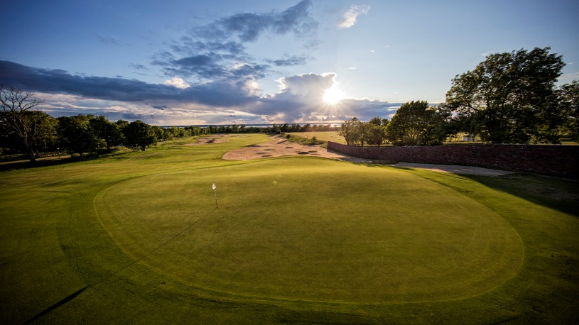
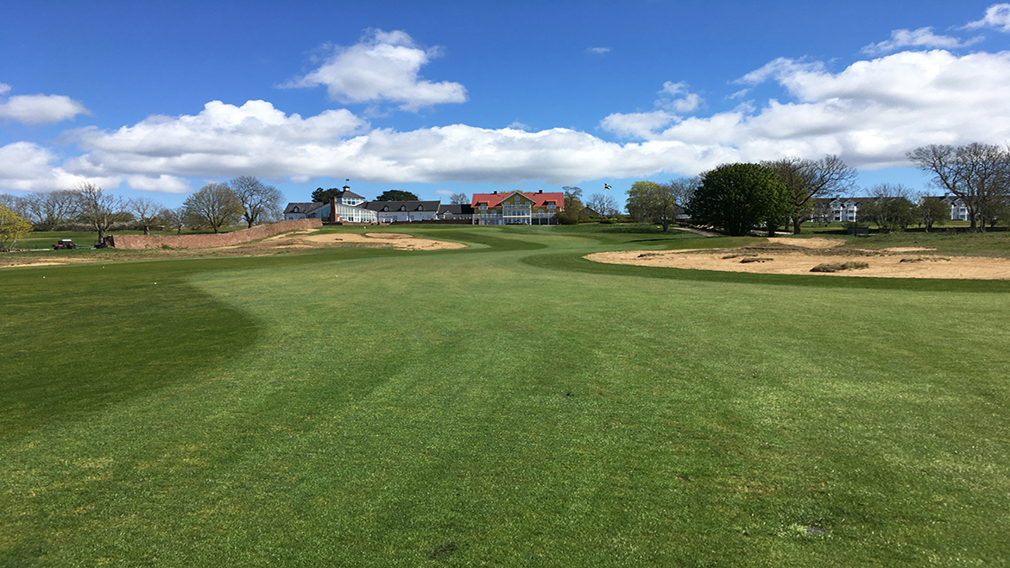
Verksamhetsplan Ekerum GK

Verksamhetsplan för Ekerum GK 2021

Ekerum GK är en ideell förening med syfte att erbjuda golfklubbens medlemmar möjlighet att spela och utveckla sin golf på Ekerum Resort med de båda banorna Långe Erik och Långe Jan. Ambitionen är en golfklubb som kan erbjuda aktiviteter och socialt sammanhang för alla medlemmar. Ge möjlighet och uppmuntra till att utveckla golfen genom tävlingar, träning, social golf och att bygga kontakter mellan medlemmar.
Ekerum GK är en del av Ekerum Resort som äger och står för driften av anläggningen. Ekerum GK ska ha ett bra och utvecklande samarbete med Ekerum Resort och ett aktivitetsprogram som stödjer utvecklingen av Ekerum Resort.

Styrelsen för Ekerum GK är ansvarig för alla aktiviteter inom klubben och fattar gemensamt beslut om de aktiviteter som klubben åtar sig.
Representant i styrelsen för Ekerum Resort är Emil Widing Andersson

Genomförandet av aktiviteterna kan komma att justeras utifrån restriktioner i samband med Covid-19
Verksamhetsplan med aktiviteter 2021
- Tävlingskommitté
- Regel och HCP-kommitté
- Damkommitté
- Juniorverksamhet
- Medlemsaktivitet
- Funktionärer - Golfvärdar Starters Hålvärdar
- Träningsverksamhet
- Medlemskommunikation

1 Tävlingskommitté

Uppdrag:

- Att planera, informera om och genomföra säsongens tävlingsprogram
- Utbilda tävlingsledare och funktionärer så att tävlingsprogrammet kan genomföras med hög kvalitet.
- Att samarbeta med klubbens övriga kommittéer och Ekerum Resort i samband med tävlingsarrangemang för att skapa en bra helhetsupplevelse.
Målsättning:

- Att tillhandahålla ett brett och attraktivt tävlingsutbud som tillfredsställer tävlingslusten hos medlemmar och gäster.
- Tävlingarna ska bidra till att stärka gemenskap i klubben, öka social samvaro mellan medlemmar och gäster, samt att bereda möjlighet för nya medlemmar att komma in i klubbens gemenskap

Aktiviteter:

Totalt finns i årets säsong ca 100 tävlingar inplanerade, bland annat:
- Ekerumveckan
- Ekerummästerskapet
- President Cup
- Partävlingar med olika spelformer
- Återkommande tävlingar som Herrgolf, Seniorgolf, Onsdagsgolf med flera.
// Leif Mellqvist

2 Regel HCP-kommitté

Uppdrag:

- Att vara klubbens svars- och upplysningsinstans vad gäller ”Regler för golfspel” och tolkningen av dessa
- Att ha ansvaret för formulering av klubbens lokala regler och tillfälliga lokala regler
- Att i samråd med distriktets regelkommitté genomföra årlig revision av klubbens lokala regler
- Att i samråd med banägaren formulera lämpliga ordningsföreskrifter
- Att vara en kompetens för stöd till banchefen för banornas markeringar
- Att i samråd med klubbchef genomföra handicaprevision när så erfordras
- Att informera och vid behov utbilda klubbens medlemmar om nya regler och regelförändringar
- Att informera och vid behov utbilda klubbens medlemmar om det nya världshandicapsystemet.

Planerade aktiviteter och målsättningar:

- att vara första svarsinstans när det gäller frågor om regler och handicap
- att fortsätta informera och utbilda medlemmar om golfreglerna (minst 1 utbildningstillfälle)
- att fortsätta utveckla samarbetet mellan kommittén, klubbchef och banchef
- att regelbundet se över banmarkeringarna och vid behov göra underhåll och modifieringar

//Bo Faxén

3 Damkommitté

Uppdrag/målsättning:

- Att stimulera trivsel, sammanhållning och utveckling av golfspel bland klubbens damer.
- Att alla klubbens damer skall känna sig välkomna, tycka att det är roligt att tävla och umgås både på banan och efter golfrundan. Detta skall ske genom utveckling av damgolfen som innefattar tävlingar såväl som social golf.
- Att bidra till ökad kunskap om golfregler.
- Att någon/några i damkommittén skall delta i damledarträff
- Att fortsätta rekrytera damer som är intresserade av att delta i damverksamheten.
- Att behålla nya kvinnliga golfare i klubben.
- Att stimulera alla damer att delta i tävlingar.

Aktiviteter

- 11 tävlingar planeras under april-september.
- Sällskapsgolf spelas torsdagar.
- Ladies Golf camp kommer att genomföras vid två tillfällen.
- Golflyckan, social golf och samvaro utan tävlingsmoment genomförs vid två tillfällen.
- Hemlig resa planeras i augusti.
- Ekerum GK deltar i Smålandsserien med tre damlag, D50, D60 och D70
D60 Matchspel, matchserie för damer 6 klubbar tävlar
- I samarbete med Regel- och handicapkommittén arrangera minst en regelträff samt att utveckla regelkunskapen med t ex regeltips vid varje tävling.

// Lotta Strandberg

4 Juniorverksamhet

Uppdrag:

- Under vår och höst erbjudas juniorerna organiserad träning.
- Läger för knattar och juniorer kommer under sommaren att anordnas för att erbjuda både medlemmar och gäster möjlighet till att få träna och lära känna varandra.
- Skapa aktiviteter som gör att fler vill börja eller fortsätta och utveckla sitt golfspel

Målsättning:

- Att öka antalet aktiva juniorer i träning, skapa en miljö där alla känner sig välkomna och har möjligheten att utvecklas efter sina egna förutsättningar.

// Emil Widing Andersson

5 Medlemsaktiviteter

Hcp grupp 30-54

Uppdrag:
- Att arrangera och genomföra sociala aktiviteter för att öka känslan av klubbtillhörighet och gemenskap.
- Att främja medlemmars trivsel och möjlighet att hitta nya spelpartner och vänner med golfen som gemensamt intresse.

Målsättning:

- Att inspirera till fortsatt och enskilt inbokade spelrundor tillsammans med såväl välkända som nyvunna golfvänner.
- Att stödja våra medlemmar till att bibehålla alternativt sänka sina handicap till den nivå och målsättning som var och en har.
- Att inspirera till fortsatt golfspel i en klubb, som aktivt tar vara på och utvecklar nya medlemmar
- Att extra fokus skall läggas på att stödja och handleda nybörjare med nytagna gröna kort.

Spelformen är ”Sällskapsspel” och vid något tillfälle Scramble.

För säsongen är 11 speltillfällen inplanerade med spel på eftermiddagar. Dessa tillfällen finns inlagda i klubbens tävlingskalender (nås via Min Golf) och återfinns härutöver på hemsidan.

Anmälan till spelrunda skall göras på samma sätt som för klubbens tävlingsverksamhet via ”Min Golf”. Fördelning till grupper/bollar och starttider skall göras av sammanhållande med stöd av kansliet.

Vid fördelning till spelgrupper skall eftersträvas tre spelare i varje grupp/boll.

Vid två tillfällen har inplanerats kostnadsfri gruppträning i anslutning till en spelrunda.

// Björn Ljunggren

Sociala aktiviteter

- Pubkväll
Om vädret tillåter utomhus, om Coronaläget tillåter i fall av regn eller dylikt i Champagnebaren. Här kör vi en Golf-Quiz i hederlig brittisk pubstil. Deltagarna delar upp sig i lag om minst 2 personer och mest 4 personer och tävlar.

- Mingelmiddag:
En kväll när det varit tävling på dagen. 3-rätters ”set menu” och husets rekommendation av dryck ingår (1 glas/rött) alternativt alkoholfritt alternativ. Bubbel på terrassen med välkomstinformation, följt av att gästerna får ett bordsnummer som gäller för förrätten. Nytt bordsnummer kommer finnas under vattenglaset som gäller för varmrätten. Valfri placering till efterrätt och kaffe. Denna aktivitet genomförs endast om restriktioner i samband med Covid-19 tillåter det.

- British Open- finaldagen i mitten av juli:
Champagnebaren skyltas med ”endast medlemmar Ekerum GK”. Här dukar vi upp runt TV-apparater som direktsänder den rafflande finaldagens spel. Start i samband med att ledarbollarna slår ut (sista 4–5 bollarna) på eftermiddagen.

// Lena Mårtensson

Säsonguppstart och introduktion för nya medlemmar 22/5

Säsongsuppstart med information från och frågor till Ekerum GK och Ekerum Resort (representerad av Emil)
Välkomnande av Nya medlemmar.
Vi ses vid rangen i närheten av Emils butik för informell information och dialog med medlemmar nya såväl som de som varit med en längre tid. Uppföljning av tidigare frågor och möjlighet till nya. Några mattor finns avdelade med rangebollar och Emil tillser att lämplig leverantör finns på plats. Vi bjuder på kaffe och tilltugg och avslutar med 12 hål på Långe Erik.

//Christer, Emil och Christina

Medlemsdag 6/8
Samtal med medlemmar om säsongen och information från Ekerum Resort
(representerad av Magnus)
Vi spelar en Golfrunda äter lunch och samlas för information och dialog

//Styrelsen

6 Funktionärer

Golfvärdar/Starters

Uppdrag/målsättning:
- Att ha närvaro under de perioder som anläggningen beräknas ha hög beläggning.
- Att bidra till en maximal totalupplevelse för medlemmar och gäster genom ett välkomnande bemötande, informera om Ekerums trivselregler och bidra till att rondtider efterföljs.

Aktiviteter:

- Att utöka antalet golfvärdar och inrätta starters funktion för både Långe Erik och Långe Jan under perioder då anläggningen har hög beläggning.
- Att följa upp rondtider och incidenter under säsongen 2021.
- Att fortsätta utvecklingen med att övergå till digital kontroll av bokningstiderna.
- Att utvärdera önskemål från gäster och medlemmar.

// Christer Andersson

Hålvärdar

Uppdrag:

- Att bemanna samtliga hål med frivilliga hålvärdar.
- Att efter diskussioner med banchefen tydliggöra i en instruktion de förväntningar som finns på hålvärdarna.
- Att genomföra ett antal riktade insatser på banorna efter samråd med banchefen.

Målsättning och planerade aktiviteter

- Tillse att antalet hålvärdar täcker behovet på samtliga 36 hål.
- 2 sammankomster med riktade insatser på banorna efter diskussioner med banchefen.
- 6 aktiviteter för att säkerställa en jämn kvalitet på hålen.
- Genomföra punktinsatser efter önskemål från banchefen.
- Tillverka nya tee-markeringar för att ersätta trasiga och som reserv.

//Ivar Lång

7 Träningsverksamhet

Uppdrag:

- Att etablera ett träningsupplägg som tillfredsställer alla medlemskategorier inom klubben
- Att anordna träning för såväl nybörjare till elit.
- Att tillse att utbudet av träningsmöjligheter blir varierat och innehåller olika inriktningar.
- Att tillhandahålla lektioner och gruppträningar för såväl medlemmar som icke medlemmar i Ekerum GK.
- Att möjliggöra ökad kunskap och utveckling hos nya golfare finns Hcp grupp 30-54 där möjlighet ges att träna med instruktör under ett par tillfällen.

Målsättning:

- Att få fler medlemmar att anmäla sig till kurser och enskild träning för att höja spelstandarden bland klubbens medlemmar samt öka tillhörigheten och glädjen till spelet.

Medlemmar har rabatterade lektionspriser.

Träningstiderna uppdateras under årets gång och kommer finnas på Ekerum Resorts
hemsida och på Golfklubbens hemsida.

// Emil Widing Andersson

8 Medlemskommunikation

Uppdrag:
- Att ge tydlig och relevant information om Ekerum GK och alla de aktiviteter som klubben är ansvarig för samt all golfrelaterad information som finns under Ekerum Resort.
- Att via klubbens nyhetsbrev få ut aktuell information om klubbens verksamhet till alla medlemmar.
Målsättning och aktiviteter:

- Att ge våra medlemmar information om allt som berör golf och sociala aktiviteter på Ekerum GK på ett enkelt, tydligt, roligt och välkomnande vis.
- Att använda, utveckla och regelbundet uppdatera olika kommunikationskanaler såsom hemsida (www.ekerumgk.se) facebook (Ekerum Ladies Golf, Hitta en spelkompis)
- Att utveckla och regelbundet uppdatera hemsidan och tillse att den uppdateras med aktuell information.
//Styrelsen

